מטלת מנחה (ממ"ן) 18
הקורס: 20283 - מתמטיקה דיסקרטית
חומר הלימוד למטלה: לוגיקה פרקים 1-2
מספר השאלות: 4 | משקל המטלה: 3 נקודות
סמסטר: 2007ב | מועד אחרון להגשה: יום ו' 15.6.07

אנא שים לב:
מלא בדייקנות את הטופס המלווה לממ"ן בהתאם לדוגמה שלפני המטלות.
העתק את מספר הקורס ומספר המטלה הרשומים לעיל.

שאלה 1 (24 נקודות)
יהי 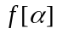 מספר ההופעות של פסוקים יסודיים בפסוק α (אם פסוק יסודי מופיע מספר פעמים ב- α, הוא נספר כמספר ההופעות שלו).
א. תן הגדרה רקורסיבית של f :
(i) עבור פסוק יסודי P, 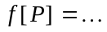. (ii) לכל פסוק α, 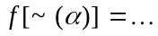.
(iii) לכל שני פסוקים β, α 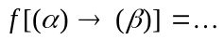.
ב. חשב את 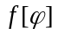 כאשר ϕ הוא הפסוק המתואר בעץ שבראש עמוד 45 בספר הלימוד.
הראה את החישוב הן ע"י ספירת הפסוקים היסודיים, והן ע"י התהליך הרקורסיבי.
ג. נניח שמראים לכם רק את "שלד" עץ הבנייה של פסוק מסוים, בלי לגלות לכם מהם הפסוקים
היושבים בכל צומת, ובלי שידוע לכם מה הפסוק עצמו. כיצד אפשר למצוא את f של הפסוק רק מהסתכלות בשלד העץ? ענו ונמקו.

שאלה 2 (24 נקודות)
נתון הפסוק (בכתיב מקוצר):
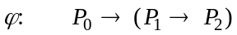

א. רשום פסוק בצורה דיסיונקטיבית נורמלית השקול ל- .
ב. רשום פסוק בצורה קוניונקטיבית נורמלית השקול ל-.
(הגדרת הצורות הנורמליות - בעמ' 62 בספר הלימוד).

שאלה 3 (25 נקודות)
לפניך חמש השערות מקובלות לגבי סיום סדרת ספרי הארי פוטר:
a: לא ייתכן ש- הארי ו-וולדמורט יישארו שניהם חיים.
b : אם סנייפ או מאלפוי יעזרו להארי אז הארי יישאר חי.
c: אם סנייפ יעזור להארי אז וולדמורט ימות.
d: וולדמורט ימות רק אם סנייפ יעזור להארי.
e: הארי יישאר חי אם ורק אם וולדמורט ימות.

(10 נק') א. הגדר פסוקים יסודיים מתאימים ורשום את a,b,c,d,e בכתיב פורמלי.
כתיב מקוצר מותר, ואפשר להשתמש בכל הקשרים הלוגיים 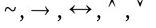.
הערה: משמעות הביטוי "רק אם" היא מעין "חץ הפוך".
נדבר על כך בפורום בבוא הזמן.

(15 נק') ב. לגבי כל אחת מהטענות 1 - 3 שלהלן, קבע אם היא נכונה או לא.
הוכח את תשובותיך.
(1) a שקול טאוטולוגית ל- e
(2) 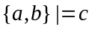
(3) 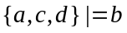

שאלה 4 (27 נקודות)
יהיו α,β,γ פסוקים. הוכח או הפרך:
א. אם 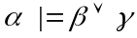 אז 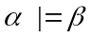 או 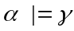 .
ב. אם 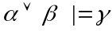 אז 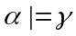 וגם 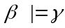 .
ג. אם 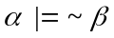 אז 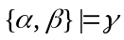 וגם 

